Daniela
Colòmbia

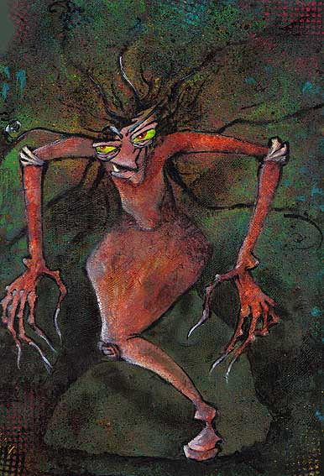
Pels habitants d’algunes regions de Colòmbia, el nom d’Endriago recorda un personatge fabulós, de llegenda, personificat en una pota que camina sola pels carrers de pobles i ciutats. En alguns llocs, aquest personatge és una dona, també amb una única cama (pota), que salta d’un lloc a l’altre, porta el cabell molt escabellat, va bruta i tota vestida amb parracs. Espanta a qui es en el seu camí, la seva aparició és molt esporàdica.

Cada dia se encarrega de fer mal a quan persona veu, més que tot a els nens més petits.. Un cop la vaig veure en una cambra fosca, quan aquest dia em dedicava a pensar i a
encarregar de fer-me mal i però mal però en veure que una persona és bona es deprimeix i a la final es va comvirtiendose cada vegada en un monstre més lleig.... .

Jonathan
ploranera
Hondures

La dona ploranera

Aquesta llegenda d’Hondures ens explica la història d’una dona que tenia dos fills i era vídua. El seu home era mort ja feia molt de temps. I ella es va enamorar d’un altre home. Aquest li va dir que es casaria amb ella si ella matava els seus fills.
Ella, que n’estava molt i molt d’ell, així ho va fer, va matar els fills i va pensar aleshores que es casaria amb aquell home.

Però, ai, ai..., aquell home era dolent, mentider, roí... i un cop ella va haver matat els fills, li va dir que no es casava amb ella.

I la dona... què va fer? Imagineu-vos..., es va morir de tristesa i remordiments per haver matat els seus fills.

Ara aquesta dona se’ns apareix amb un vestit blanc, sempre plora i brama, penedida d’haver fet el que va fer amb els seus fills.

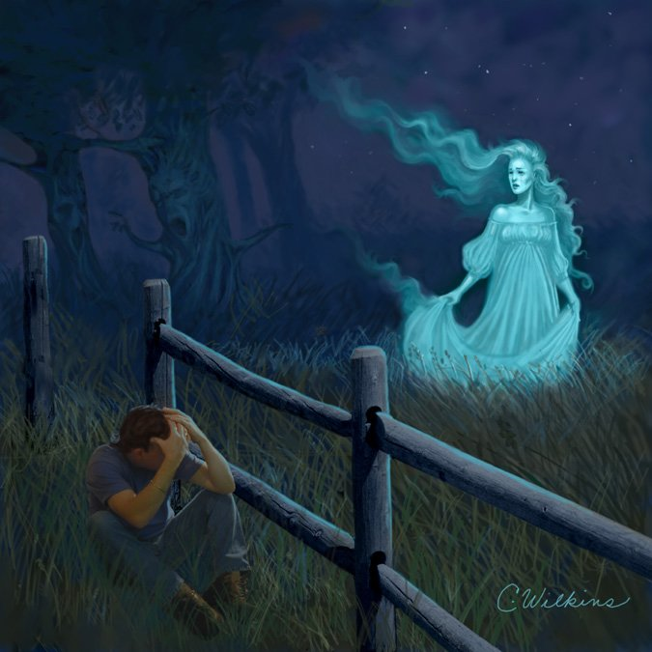

Creieu que aquesta història de terror té final???

José Luis – Equador

La capa de l'estudiant

Tot va començar quan un grup d'estudiants es preparaven per fer els últims exàmens del curs escolar.
Un d'ells, en Juan, estava molt preocupat per l'estat de les seves botes, molt espellofades, i el fet de no tenir suficients diners per a reemplaçar-les. Per a ell era impossible presentar-se als seus exàmens d’aquesta manera. Els seus companys li van proposar vendre o empenyorar la seva capa, però per a ell això era impossible?
Finalment li van donar algunes monedes per a alleujar la seva situació, però l'ajuda tenia un preu; els seus amics li van dir que per a guanyar-se-les havia d'anar a les dotze de la nit al cementiri de El Tejar, arribar fins a la tomba d'una dona que es va llevar la vida, i clavar sobre el sarcòfag un clau.

En Juan va acceptar. Casualment aquella tomba era la d'una jove amb la qual en Juan hi havia festejat feia un temps. Ella s’havia llevat la vida per la traïció de Juan. El jove estava ple de remordiments, però com necessitava els diners, va acudir al cementiri, va pujar per la paret i va arribar fins a la tomba assenyalada.

Mentre clavava, interiorment demanava perdó pel mal que podia fer. Però quan va voler marxar del lloc no es va poder moure, perquè la capa havia quedat lligada en algun lloc i no podia fugir. Els seus amics l’esperaven fora del cementiri, però en Juan mai en va sortir. L’endemà, pel matí, amoïnats perquè trigava molt a tornar, se’n van anar a buscar-lo i el van trobar mort. Un d'ells es va adonar que en Juan havia atrapat la seva capa amb el clau, i que això havia estat l’eina que l’havia mort. Res d’apareguts, ni venjances del més enllà, ni coses fora d’aquest món. Senzillament, al Juan l’havia matat la por.

Deepesh - Nepal
La llegenda del Ieti
El Ieti és una criatura misteriosa que es creu existeix a la regió de l’Himàlaia, al meu país. Sempre hi ha hagut moltes expedicions a punt per sortir a esbrinar si realment existeix aquest personatge o no. Els científics han trobat moltes empremtes que es creuen són del Ieti, 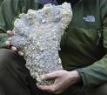 però mai han arribat a estar-ne segurs que aquestes empremtes siguin realment d’aquest “personatge”Ieti.

Si arribéssim a descobrir que el Ieti existeix, seria, sens dubte, un descobriment excepcional, i també sensacional. En una de les moltes expedicions que s’han fet, es va trobar l’empremta d’un peu , molt gran, del qual es va sospitar que podia ser del Ieti. Aquesta empremta es va trobar molt a prop de l’Everest.

De tota manera, i fins avui dia, els científics no poden confirmar l'existència d’aquest ésser. De tota manera, les expedicions a la recerca d’aquest misteriós Ieti segueixen, sempre amb l’esperança d’un dia trobar-lo! S’aconseguirà?

Andrea
Hondures
Els follets, aquests éssers petits. 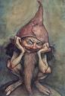....

Segons una antiga llegenda, es diu que els follets són uns nans que només s’apareixen a les noies boniques.

No sé si és cert o no, però aquests follets es fan passar per nois ben guapots per enamorar a les noies. Per enganyar-les els les regalen joies i moltes coses més. Extreuen or de les mines més amagades i fondes, així poden ser molt rics i posseir grans tresors.

Però a mi mai m’agradaria trobar-me’ls perquè són molt dolents. Això d’enganyar a les noies –i a tothom- no es fa!

Sé del cert que ho fan, això d’enganyar, perquè un dia, a la meva escola, a una companya meva un d’aquests follets se li va aparèixer en una palmera. Aquesta companya es va espantar molt i molt, i es va escapar com va poder...

Mai, mai te’n pots refiar d’ells! Són uns dolentots! I aquesta historia no té fi....

